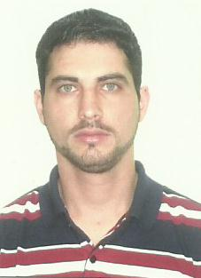
Curriculum Vitae

Dados Pessoais

Nome: Lazaro Oliveira de Campos
Data de Nascimento: 11/08/1986
Estado Civil: Solteiro
Endereço: Avenida Felippe Didio, nº 06
Bairro: Três Vendas
Cidade: Barra do Ribeiro/RS
Telefone: (51) 98870637 ou (51) 98516345

Escolaridade

Ensino Fundamental Completo:
Escola Municipal de Ensino Fundamental João Godofredo Hein

Ensino Médio Completo
Escola Estadual de Ensino Médio Francisco Rosales Neumann

Curso Básico e Avançado de Informática
Easw Comp - Centro de Barra do Ribeiro/RS

Curso de Vigilante
Empresa STV

Curso de Solda
Mig Mag Eletrodo revestido
Oxxi
Experiências

Expedição, controle de carga e descarga, atendimento ao público, estoquista, moleiro.

Referência Profissional

Luiz Flavio Bujes Munhoz
Telefone: (51) 96958731
Endereço: Douradilho – Barra do Ribeiro/RS

Diego Gimenes Munhoz
Telefone: (51) 96958731
Endereço: Douradilho – Barra do Ribeiro/RS

Hugo César Junior
Telefone: (51) 92379658
Endereço: Castelo Branco, 1002, Bairro Pavão – Barra do Ribeiro/RS

Barra do Ribeiro, 02 de Dezembro de 2015.

___________________________________

